# Bijlage 1 Organogram

**Directeur R&O**

**Revisie**

**Loopwerken**

**(120)**

**Materieelrevisie**

**(260)**

**Logistiek &Planning**

**(65)**

**P&O**

**(6)**

**Projectmanagement (14)**

**Inkoop**

**(11)**

**F&I**

**(4)**

**Kwaliteit**

**(15)**

**Engineering**

**(65)**

**Toelvering**

**(110)**

**Schadeherstel**

**(30)**

NedTrain *Refurbishment & Overhaul*

# Bijlage 2 NS Werktoer samenvatting

**Aanleiding**

Maatschappelijk betrokken ondernemen / 200 mensen / bestrijding werkloosheid

**Doel**

Realiseren van 200 tijdelijke werkervaringsplaatsen / NS helpt om mensen makkelijker een baan te laten vinden

**Voor wie**

Wajongeren

Jongeren zonder starterskwalificatie

Hoogopgeleide vluchtelingen

45+ ers

**Hoe werkt het**

Kandidaten doorlopen werkervaringstraject / proefplaatsing 3 maanden / na evaluatie evt. 6 maanden contract

**Wat levert het Nedtrain op**

1. deelnemers zijn gemotiveerd & vormen extra mankracht
2. contact met andere culturen / achtergronden / manier van werken en denken. Ervaring leert dat het een positieve invloed heeft op de werkbeleving op een afdeling
3. er wordt werk verzet, dus een bijdrage aan de productiviteit

**‘basisinfrastructuur’**

1. goede informatievoorziening (helpen, ondersteunen) / betrokken leiddinggevende
2. kennis van en draagvlak voor het project
3. uitvoeren van zinvol werk / directe functie / geen vast functieprofiel
4. aanwezigheid van 1 op 1 werkbegeleider

**Werkbegeleider**

Rol van werkbegeleider is cruciaal. Deze motiveert, ondersteunt en geeft richting aan de deelnemers. De werkbegeleider is mentor en coach van de deelnemer en kan hiervoor een training volgen bij NSO. Dit is een tweedaagse training voor onervaren werkbegeleiders en een training van een dag voor ervaren werkbegeleiders.

In het begin van het traject zal de werkbegeleider vrij intensief bezig zijn met de deelnemer. Introductiedagen, wegwijs maken van deelnemers binnen een afdeling en de werkplaats kost veel tijd. Voor Wajongeren is er vanuit de uitkeringsinstantie een jobcoach beschikbaar.

**Kandidaten**

De project groep gaat aan de slag met externe partijen om kandidaten te vinden voor een werkervaringsplaats. De leidinggevende kiest uiteindelijk de kandidaten die bij die afdeling aan de slag gaan, in overleg met een P&O-adviseur.

# Bijlage 3 Vragenlijst

Toelichting van de opdracht

Uitleg van de afdeling

Werkzaam

FTE

Niveau

Mtc’ers

Groepchefs

Hoe staat u t.o.v. MVO?

Waarom MVO? Wat is de motivatie om het wel of niet te doen?

Heeft u al ervaring met het werken met mensen die een afstand tot de arbeidsmarkt hebben?

Hoe denkt u draagvlak te creeeren binnen uw afdeling?

Welke functie of deeltaken kunnen deze mensen uitvoeren?

Welke doelgroep zou het beste aansluiten binnen deze functie en wat heeft uw voorkeur?

Hoeveel mensen denkt u te kunnen gebruiken binnen uw afdeling?

Is er voldoende personeel dat als werkbegeleider zou kunnen functioneren?

Wat zijn volgens u de bedrijfseconomische voor –en nadelen van MVO?

Wat zijn volgens u de risico’s?

# Bijlage 4 Covey

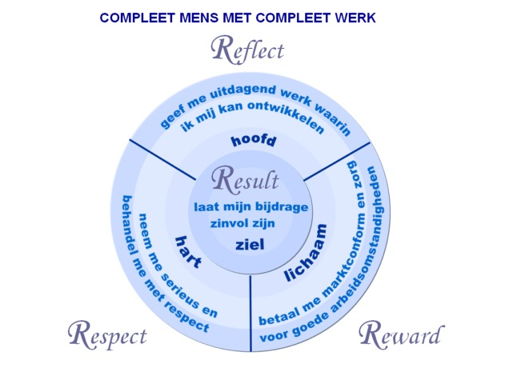

* Het hoofd staat voor leren, zich ontwikkelen. Elk mens wil groeien en heeft wensen, dromen, doelen en plannen.
* Het hart staat voor passie en uit zich in optimisme, enthousiasme en emotionele verbondenheid. Mensen hebben een relatie met de organisaties, leidinggevenden en collega's. Zij willen daarin gerespecteerd en serieus genomen worden.
* Het lichaam vertegenwoordigt het fysieke. Mensen willen beloond worden voor hun bijdrage en een veilige en comfortabele werkomgeving.
* De ziel tenslotte is de motor achter zingeving en ertoe doen. Medewerkers willen een zinvolle bijdrage leveren, een bijdrage waar zijzelf achter kunnen staan en waar de organisatie als geheel wat aan heeft.

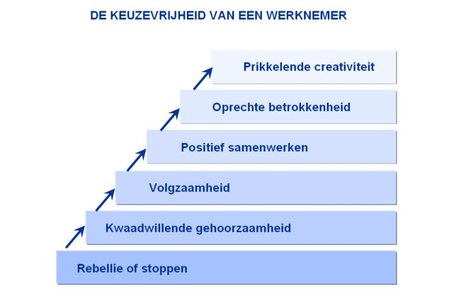

# Bijlage 5 Werkervaringsplaatsen

*5.1 Eindstand plaatsing ‘werktoer’*

*Afdeling Persoon Tussenstand Functie*

L&P Erik Koning Opmaak plaatsen 3

Toelevering Peter Duin Opmaak plaatsen 1

Materieelrevisie Willem Ziegelaar Opmaak plaatsen 4

Revisie loopwerken Joost van Gennip Opmaak plaatsen 2

Inkoop Martijn van der Horst Opmaak plaatsen 1

P&O Marco van Geijlswijk geen ruimte 0 (later 1)

Kwaliteit Matthijs Jansen geen ruimte 0

Engineering Mathijs Keur geen ruimte 0 (later 3)

Schadeherstel Dennis Tromp geen ruimte 0

Projectmanagement Ton Sannen Opmaak plaatsen 1

Business Controler Dennis Wessing geen ruimte 0

*5.2 Toelichting plaatsen*

*Logistiek & Planning*

1. Afdeling Planning / Materieelplanner / Wajong
2. Afdeling Logistiek / Magazijnmedewerker / Jongeren zonder startkwalificatie
3. Afdeling Logistiek / Magazijnmedewerker / Jongeren zonder startkwalificatie

*Toelevering*

1. Afdeling Toelevering / Technisch persoon werkvloer / Hoogopgeleide vluchteling

*Materieelrevisie*

1. Afdeling Materieel Revisie / Ondersteuning afdelingshoofd / Hoogopgeleide vluchteling
2. Afdeling Montage / Schroefwerk, schoonmaken etc / Jongeren zonder startkwalificatie
3. Afdeling In/Uit / Monteur Mechanisch / 45+
4. Afdeling Casco / Monteur – lassen / 45+

*Revisie Loopwerken*

1. Afdeling Draaistellen / Monteur / Wajong (kandidaat aanwezig)
2. Afdeling Wielstellen / Tekenaar Constructeur / Hoogopgeleide vluchteling

*Inkoop*

1. Afdeling Inkoop / Assistent Inkoop / Wajong

*Projectmanagement*

1. Afdeling Projectmanagement / Administratieve werkzaamheden / Wajong

*5.3 Beschrijving werkzaamheden*

**1.** Het gaat om contact met de leverancier. Bewaken van voortgang van materiaal voorziening. Uit de doelgroep Wajong, maar dan mensen met een lichamelijke handicap die met telefoon en computer kunnen werken.

**2.** Magazijnmedewerker bij Logistiek. Het verzamelen van orders is de hoofdtaak. Vanuit de doelgroep, jongeren zonder startkwalificatie.

**3.** Magazijnmedewerker bij Logistiek. Het verzamelen van orders is de hoofdtaak. Vanuit de doelgroep, jongeren zonder startkwalificatie.

**4.** Is op zoek naar een hoogopgeleide vluchteling die een technische achtergrond heeft. Ziet ook mogelijkheden als het gaat om iemand die intelligent is. Het gaat om werk bij de productieondersteuning of op de werkvloer.

**5.** Afdelingshoofd van Materieel Revisie wil iemand die helpt bij het draaien van de MR. Het gaat om een hoogopgeleide vluchteling. De precieze werkzaamheden zijn persoons afhankelijk en worden na nader overleg vastgesteld.

**6.** Bij de afdeling montage, wat onder materieel revisie valt, is men op zoek naar iemand voor het simpelere werk. Het gaat hier om schroefwerk, schoonmaakwerk etc. De doelgroep zou jongeren zonder startkwalificatie of 45+.

**7.** Bij de afdeling in/uit gaat het om een monteur mechanisch. De treinen komen binnen en bepaalde onderdelen moeten gedemonteerd worden. Tevens moeten ze klaargemaakt worden voor het volgende ‘station’. De doelgroep zou jongeren zonder startkwalificatie of 45+ zijn.

**8.** Op de afdeling caso zou het gaan om een functie van monteur. Hierin komen allerlei werkzaamheden voorbij, zoals bijv. lassen. De doelgroep zou jongeren zonder startkwalificatie of 45+ zijn.

**9.** Op de afdeling draaistellen zou het gaan om een monteur. Er is hier vanuit het verleden al een geschikte kandidaat voor gevonden. Precieze afspraken en verder acties moeten goed besproken worden.

**10.** Voor de afdeling wielstellen is de functie van tekenaar constructeur beschikbaar voor het updaten van tekeningen en documentatie. Dit vergt wel een opgeleidt iemand, waarbij m.n. autocad van belang is.

**11.** Voor de afdeling Inkoop is er een werkervaringsplaats als assistent – inkoop. De precieze werkzaamheden zullen nog worden vastgelegd. Het zou gaan om een persoon uit de doelgroep Wajong, met een lichamelijke beperking, maar wel een opgeleidt persoon.

**12.** Voor de afdeling Projectmanagement is er een plaats beschikbaar voor een persoon die allerlei administratieve werkzaamheden kan verrichten. Nauwkeurig werken is van belang en de doelgroep zou Wajong zijn, met een lichamelijke beperking.

# Bijlage 6 Financieel

*6.1* Totaal  
*6.2* Productie



6*.3* Kantoor



*6.4* Jongeren zonder startkwalificatie



*6.5* Hoogopgeleide vluchteling



*6.6* 45+



*6.7* Wajong



*6.8* Inkoop



*6.9* Logistiek



*6.10* Planning



*6.11* Projectmanagement



*6.12* Revisie Loopwerken



*6.13* Materieel Revisie



*6.14* Toelevering



*6.15* Legenda

